M07 003 Správa služobných ciest – Zrušenie nezrealizovanej cesty
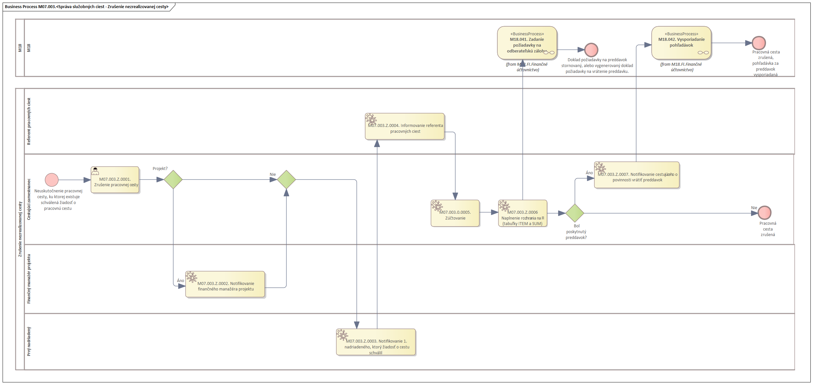

Obrázok 1 – Procesný model

Popis procesu
V prípade, že cestujúci zamestnanec má schválenú žiadosť o pracovnú cestu, ale pracovná cesta sa neuskutočnila, cestujúci zamestnanec vo webovej aplikácii cestu zruší a zdôvodní jej zrušenie. Za cestujúceho v aplikácii môže cestu zrušiť aj asistent pracovných ciest, ktorý má priradeného tohto cestujúceho zamestnanca. Ak je pracovná cesta zrušená, jej zrušenie v aplikácii schvaľovatelia neschvaľujú, ale vybraní schvaľovatelia, ktorí žiadosť o pracovnú cestu schválili, dostávajú notifikáciu o tom, že cesta bola v systéme zrušená.
Ak bol na cestu poskytnutý preddavok, zamestnanec je povinný preddavok vrátiť.
Proces je ukončený zrušením pracovnej cesty v aplikácii a ak bol vyplatený preddavok, tak aj vysporiadaním pohľadávky za preddavok voči cestujúcemu zamestnancovi.

Roly a aktivity

Tabuľka rolí a aktivít
Proces | M07.003 | Zrušenie nezrealizovanej cesty
 | Org./Odd. | Správa služobných ciest
Rola |  | Cestujúci zamestnanec
Aktivita | M07.003.Z.0001. Zrušenie pracovnej cesty | Zrušenie pracovnej cesty v aplikácii
Rola |  | CES
Aktivita | M07.003.Z.0002. Notifikovanie finančného manažéra projektu | Notifikovanie finančného manažéra projektu o zrušení cesty
Rola |  | CES
Aktivita | M07.003.Z.0003. Notifikovanie 1. nadriadeného, ktorý žiadosť o cestu schválil | Notifikovanie 1. nadriadeného, ktorý žiadosť o cestu schválil, že cesta bola zrušená
Rola |  | CES
Aktivita | M07.003.Z.0004. Informovanie referenta pracovných ciest | Informovanie referenta pracovných ciest o zrušení cesty úlohou. (Úloha neobsahuje rozhodovací krok)
Rola |  | CES
Aktivita | M07.003.0.0005. Zúčtovanie | Zúčtovanie zrušenej cesty (technická operácia naplnenia zúčtovacieho clustra modulu HR-TV)
Rola |  | CES
Aktivita | M07.003.Z.0006. Naplnenie rozhrania na FI (tabuľky ITEM a SUM) | Naplnenie rozhrania pre prevod do modulu FI – tabuľky s názvom ITEM a SUM
Rola |  | CES
Aktivita | M07.003.Z.0007. Notifikovanie cestujúceho o povinnosti vrátiť preddavok | Notifikovanie cestujúceho o povinnosti vrátiť preddavok, ak mu bol na cestu poskytnutý (e-mailová notifikácia).
Vstup do procesu | Neuskutočnenie pracovnej cesty, ku ktorej existuje schválená žiadosť o pracovnú cestu.
Výstup z procesu | Zrušenie pracovnej cesty v aplikácii. Doklad požiadavky na preddavok stornovaný v FI (ak preddavok ešte nebol vyplatený) alebo vygenerovaný doklad požiadavky na vrátenie preddavku (ak preddavok už bol vyplatený). Vysporiadaná pohľadávka za preddavok v module FI (ak bol poskytnutý).
Tabuľka 1 - Tabuľka roly a aktivity

Popis vykonaných aktivít
Aktivita | Popis
M07.003.Z.0001 | Zrušenie pracovnej cesty – Cestujúci zamestnanec alebo asistent ciest zruší pracovnú cestu, ak sa neuskutočnila. Do poznámky doplní zdôvodnenie zrušenia pracovnej cesty.
M07.003.Z.0002 | Notifikovanie finančného manažéra projektu – finančný manažér projektu, ak sa pracovná cesta mala zrealizovať za projekt, dostáva notifikáciu, že pracovná cesta bola zrušená.
M07.003.Z.0003 | Notifikovanie 1. nadriadeného, ktorý žiadosť o cestu schválil – Nadriadený zamestnanec cestujúceho zamestnanca dostáva notifikáciu, že pracovná cesta bola zrušená. Ide o prvého nadriadeného zamestnanca, ktorý cestu schválil.
M07.003.Z.0004 | Informovanie referenta pracovných ciest – Referent pracovných ciest dostáva informáciu, že pracovná cesta bola zrušená.
M07.003.0.0005 | Zúčtovanie – zrušená pracovná cesta je v systéme zúčtovaná (je naplnený zúčtovací cluster modulu HR-TV).
M07.003.Z.0006 | Naplnenie rozhrania na FI (tabuľky ITEM a SUM) – Naplnenie rozhrania pre prevod do modulu FI – tabuľky s názvami ITEM a SUM.
M07.003.Z.0007 | Notifikovanie cestujúceho o povinnosti vrátiť preddavok – Ak bol zamestnancovi vyplatený preddavok na cestu, ktorá sa zrušila, zamestnanec dostáva notifikáciu o výške a spôsobe vrátenia preddavku.

Tabuľka 2 – Popis vykonaných aktivít

Business workflow
Rola: |  | Cestujúci zamestnanec
Aktivita: | M07.003.Z.0001 | Zrušenie pracovnej cesty
Transakcia: | Fiori aplikácia | Moje žiadosti o cestu

Kroky v rámci transakcie:
- Obrazovka – cestujúci zamestnanec cestu, ktorá sa neuskutočnila, v aplikácii zruší.

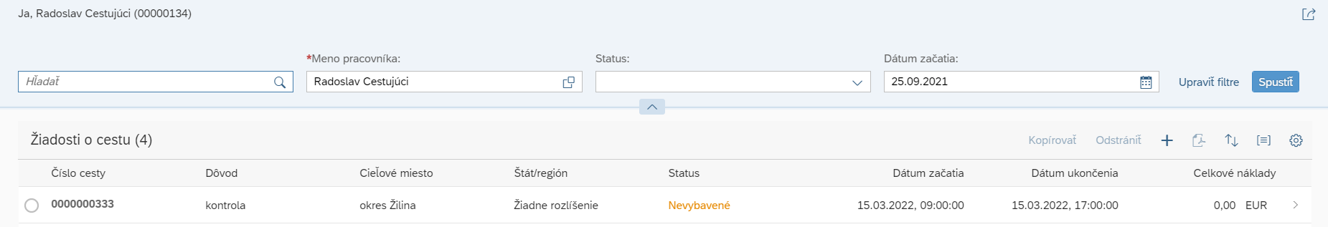

Obrázok 2 – Zrušenie cesty v aplikácii
Poznámka k obrázku: tlačidlo na zrušenie cesty bude doplnené v aplikácii Moje žiadosti o cestu, taktiež pole komentár.
ZOZNAM POLÍ | VSTUP[x] | VÝSTUP[x] | ČISELNÍK [názov/tab] | M.CODE[x] | POVINNÝ[X|D]
Hľadať* | X | X |  | X
Meno pracovníka | X | X | M01_KZC_001  Osobné čísla zamestnancov | X
Status |  | X
Dátum začatia | X | X | M00_KZC_002 Kalendár | X
Komentár | X | X
*-ide o voľné textové vyhľadávanie
Tabuľka 3 – Zoznam polí výberovej obrazovky

Rola: |  | CES
Aktivita: | M07.003.Z.0002 | Notifikovanie finančného manažéra projektu
Transakcia: | Webový prístup | Inbox

Kroky v rámci transakcie:
- Nevyžaduje sa žiadna interakcia.

Rola: |  | CES
Aktivita: | M07.003.Z.0003 | Notifikovanie 1. nadriadeného, ktorý žiadosť o cestu schválil
Transakcia: | Webový prístup | Inbox

Kroky v rámci transakcie:
- Nevyžaduje sa žiadna interakcia.

Rola: |  | CES
Aktivita: | M07.003.Z.0004 | Informovanie referenta pracovných ciest
Transakcia: | Webový prístup | Inbox

Kroky v rámci transakcie:
- Nevyžaduje sa žiadna interakcia.

Rola: |  | CES
Aktivita: | M07.003.0.0005 | Zúčtovanie
Transakcia: | PREC | Zúčtovací program

Kroky v rámci transakcie:
- Obrazovka – Spustenie zúčtovania
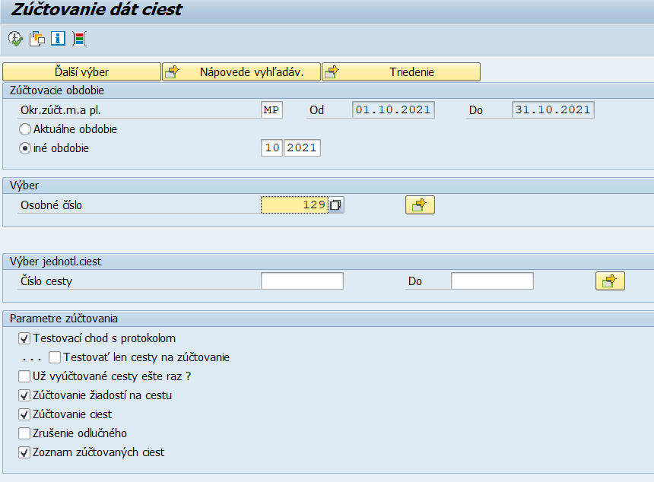
Obrázok 3 – Zúčtovanie dát ciest
Zúčtovanie bude spustené na pozadí systémom CES dvakrát denne. Nie je potrebný zásah používateľa.
ZOZNAM POLÍ | VSTUP [x] | VÝSTUP [x] | ČISELNÍK [názov/tab] | M.CODE [x] | POVINNÝ[X|D]
Okr zúčt. m. a pl. | X | X | M01_KZC_010  Zúčtovací okruh | X | X
Obdobie | X | X | M00_KZC_002 Kalendár | X | D
Osobné číslo | X | X | M01_KZC_001  Osobné čísla zamestnancov | X
Číslo cesty | X | X | M07_KZC_001 Číslo pracovnej cesty | X
Testovací chod s protokolom
Testovať len cesty na zúčtovanie
Už vyúčtované cesty ešte raz?
Zúčtovanie žiadostí na cestu | X | X |  |  | X
Zúčtovanie ciest | X | X |  |  | X
Zrušenie odlučného
Zoznam zúčtovaných ciest | X | X
Tabuľka 4 – Zúčtovanie dát ciest

Rola: |  | CES
Aktivita: | M07.003.Z.0006 | Naplnenie rozhrania na FI (tabuľky ITEM a SUM)
Transakcia: | ABAP aplikácia | Plnenie tabuliek SUM a ITEM

Kroky v rámci transakcie:
  - Po zúčtovaní a personalizácii nákladov súvisiacich s pracovnou cestou sa automaticky spustí naplnenie rozhrania pre prevod do modulu FI – tabuľky ITEM a SUM.

Rola: |  | CES
Aktivita: | M07.003.Z.0007 | Notifikovanie cestujúceho o povinnosti vrátiť preddavok
Transakcia: | Webový prístup | Inbox
Kroky v rámci transakcie:
- Nevyžaduje sa žiadna interakcia v systéme CES.

